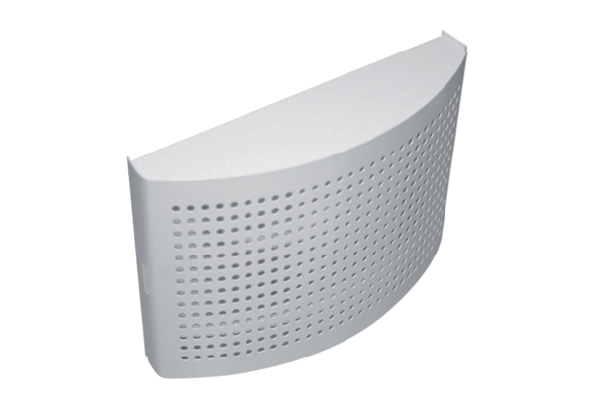Клапан приточной вентиляции ZWVQ 12Комплект поставки: 1 штукАссортимент: К
Номер артикула: 0152.0065Изготовитель: MAICO

